**学生信息表生成工具软件v1.0**

**操作手册**

**目录**

一 引 言 2

1.1 编写目的 2

1.1.1 软件名称 2

1.1.2 开发者和用户 2

1.2 术语解释 2

1.3 参考资料 2

二 系统概述 3

2.1 系统用途 3

2.2 系统功能概述 3

2.3 系统运行环境 4

三 系统操作使用 5

3.1 系统主界面 5

3.2 添加学生信息 5

3.3 修改学生信息 6

3.4 导出加密存储文件 6

3.5 导入加密存储信息 7

3.6 导出Excel存储文件 7

3.7 导入Excel存储信息 8

3.8 更新学生信息检测数据库 9

3.9 软件运行结果展示 9

# 一 引 言

## 1.1 编写目的

### 1.1.1 软件名称

本操作手册所描述软件的名称为“学生信息表生成工具软件”。

### 1.1.2 开发者和用户

本软件系统的开发人员有：胡新磊。目标用户为学校和欲使用本软件对学生信息表进行生成和加密的单位、企业或个人。

## 1.2 术语解释

学生信息表生成工具软件是指根据用户的需求，将用户输入的学生信息列表生成指定格式的Excel表格文件的软件系统。该软件系统支持对学生信息的正确性和完整性进行检查，自动报告不符合用户要求的学生信息项供用户修改；该软件系统支持对Excel表格文件进行加解密功能，可以保护用户信息在传输过程中的安全。

学生信息正确性和完整性检查是指输入到学生信息生成工具软件中的学生信息在生成Excel表格文件的过程中对学生信息的内容是否符合用户要求和必须要填的内容是否填写进行的必要检查，以确保生成的Excel表格文件中的内容是符合用户要求的。

Excel表格文件加解密功能是指用户可以按照自己的需求对生成的Excel表格文件进行加密保存、解密还原的功能，主要用于确保Excel表格文件在传输过程中的安全。

学生信息检测数据库是指存储着在进行学生信息正确性和完整性检查时所要进行比对的用户期望的学生信息内容的数据库。比如学生信息中的民族项的正确内容，在我国应为汉族、回族等五十六个民族。

## 1.3 参考资料

[1] 秦靖. Oracle从入门到精通.机械工业出版社, 2014.

[2] 德罗兹代克. 数据结构与算法[M]. 机械工业出版社, 2006.

[3] 李兴华. Oracle开发实战经典.清华大学出版社, 2014.

[4] 有教无类. Oracle查询优化改写技巧与案例. 电子工业出版社, 2015.

[5] William Stallings. 密码编码学与网络安全(第五版). 电子工业出版社, 2011.

[6] 王小科. C#开发实践1200例（第I卷）. 清华大学出版社, 2012.

[7] 王小科. C#开发实践1200例（第II卷）. 清华大学出版社, 2012.

[8] 埃克尔. Java编程思想[M]. 机械工业出版社, 2005.

[9] Karli Watson. C#入门经典（第5版）. 清华大学出版社, 2012.

[10] 张海藩. 软件工程导论[M]. 北京:清华大学出版社,1998.

[11] 马丁. 敏捷软件开发[M]. 清华大学出版社, 2003.

[12] 弗里曼. Head First设计模式[M]. 中国电力出版社, 2007.

[13] 张友生. 软件体系结构（第2版）. 清华大学出版社, 2006.

[14] Thomas H.Cormen .算法导论（第3版）. 机械工业出版社, 2013.

# 二 系统概述

## 2.1 系统用途

本软件主要针对学校用户和欲使用本软件对学生信息表进行生成和加密的单位、企业或个人的需求而设计实现的一个具有学生信息管理功能、生成Excel表格功能、Excel表格加解密功能和学生信息检查功能的工具软件。用户可以根据自己的需求通过修改学生信息检测数据库中的检测对比信息来指定学生信息要检查的内容。本软件具有如下特点：

(1) 用户可以进行学生信息的录入、修改、删除等管理工作。

(2) 用户可以将录入的所有学生信息生成指定格式的Excel表格文件。

(3) 用户可以对生成的Excel表格文件进行加密和解密操作。

(4) 用户可以对录入的学生信息进行正确性和完整性检查。

## 2.2 系统功能概述

学生信息表生成工具软件主要包括学生信息管理模块、Excel加解密模块、信息检查模块和Excel生成模块四部分组成。其中，学生信息管理模块主要实现的功能是对学生相关信息的管理功能；Excel加解密模块实现了对Excel文件的加密和解密操作，本模块的实现使用了Excel生成模块实现的功能；信息检查模块实现了对学生信息的正确性和完整性检查和对学生信息检测数据库自动更新；Excel生成模块实现了将学生信息存储到Excel文件中和从Excel文件中读取学生信息两个功能。学生信息表生成工具软件整体功能结构如图1所示。

学生信息管理模块

学生信息表生成工具软件

Excel加解密模块

信息检查模块

添加学生信息

修改学生信息

删除学生信息

删除全部信息

文件加密存储

读取加密信息

身份证检查

其它信息检查

其它信息更新

Excel生成模块

表格文件存储

读取表格信息

图1 系统功能结构图

如图1可以看出学生信息表生成工具软件的四个模块的详细子模块。其中，学生信息管理模块由四个功能点组成，分别是添加学生信息、修改学生信息、删除学生信息和删除全部信息，删除学生信息功能是指删除录入的单条学生信息，删除全部信息功能是指删除所有已录入的学生信息。Excel加解密模块由文件加密存储和读取加密信息两个功能点组成，文件加密存储功能是指对通过调用Excel生成模块生成的Excel文档使用AES算法进行加密生成的存储文件；读取加密信息功能是指从已经加密存储的文件中解密读出学生信息，实现过程分为两步，第一步是对加密文件解密生成临时Excel文件，第二步是调用Excel生成模块将临时Excel文件中学生信息读入到学生信息表生成工具软件中。信息检查模块由身份证检查、其它信息检查和其它信息更新三个功能点组成，身份证检查提供对身份证号码正确性的检查功能；其它信息检查是指本软件可以提供的对民族、性别等其它学生信息内容进行的正确性和完整性检查；其它信息更新功能是指用户可以对民族、性别等学生信息进行指定，该功能提供了通过访问集中管理的学生信息检测数据库实现对民族、性别等学生信息的自动更新功能。Excel生成模块由表格文件存储和读取表格信息两个功能组成的，表格文件存储功能是指将学生信息管理模块录入的学生信息列表生成指定格式的Excel表格文件；读取表格信息功能是指从已经生成的Excel表格文件中读取学生信息列表到学生信息表生成工具软件中。

## 2.3 系统运行环境

本软件是单机版软件，需要安装相关的运行环境。

1、安装Windows系统

2、安装.NET Framework 4.0

3、安装学生信息表生成工具软件

# 三 系统操作使用

## 3.1 系统主界面

系统主界面是本系统的核心界面，它是添加学生信息、修改学生信息的入口，同时也是删除单条学生信息、删除所有学生信息、导出Excel文件、加密文件和导入存储文件中的学生信息的操作界面。系统主界面如图2所示。

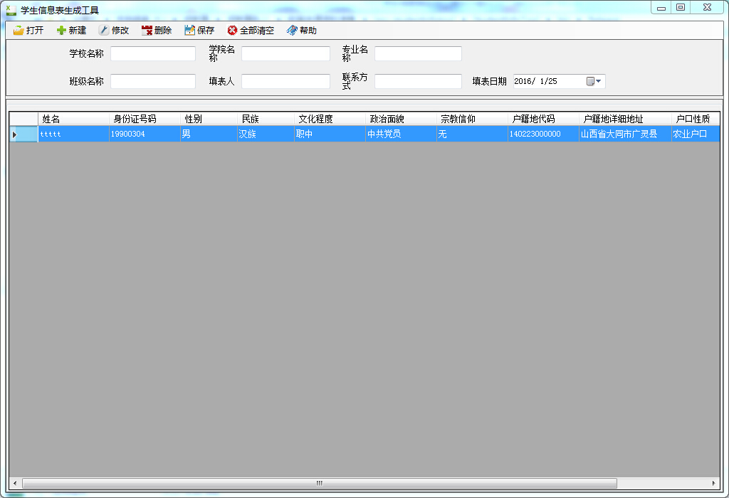

图2 系统主界面

## 3.2 添加学生信息

如图3所示的学生信息添加界面，主要是用来录入新的学生信息内容到工具软件中。

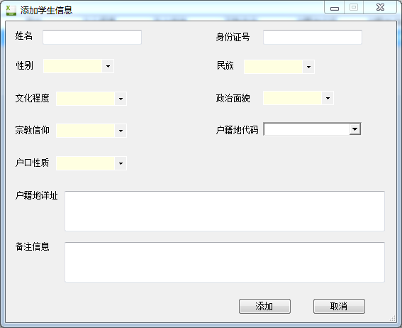

图3 学生信息添加界面

## 3.3 修改学生信息

如图4所示的学生信息修改界面主要负责对已经录入的学生信息进行修改和维护。

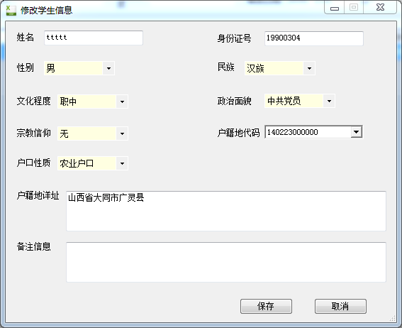

图4 学生信息修改界面

## 3.4 导出加密存储文件

点击系统主界面中的保存按钮，弹出保存按钮菜单，点击保存为加密文件，弹出如图5的路径选择对话框，选择好存储位置点击保存即可生成加密的存储文件。

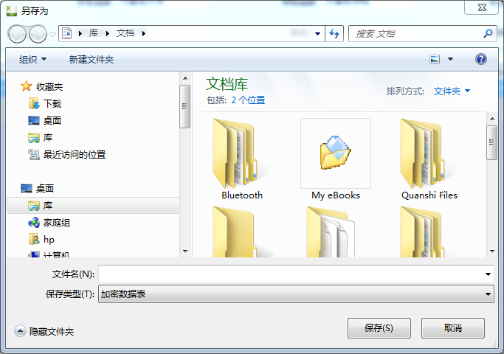

图5 导出加密存储文件界面

## 3.5 导入加密存储信息

点击系统主界面中的打开按钮，弹出打开按钮菜单，点击打开加密文件，弹出如图6的路径选择对话框，选择好存储文件位置点击打开即可导入加密文件中存储的学生信息。

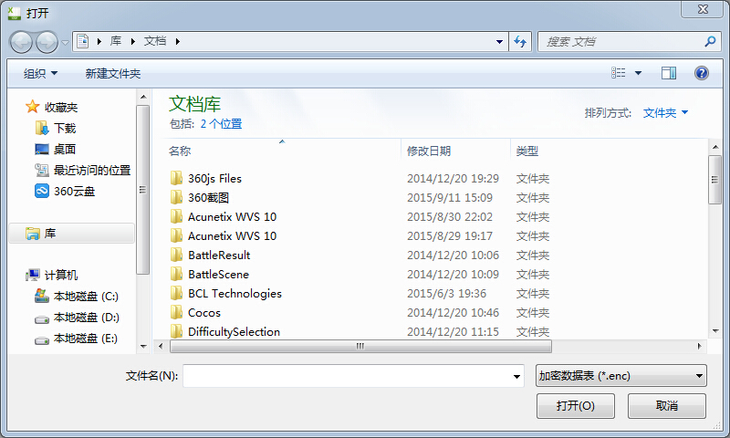

图6 打开加密存储文件界面

## 3.6 导出Excel存储文件

点击系统主界面中的保存按钮，弹出保存按钮菜单，点击保存为Excel文件，弹出如图7的路径选择对话框，选择好存储位置点击保存即可生成Excel文件。

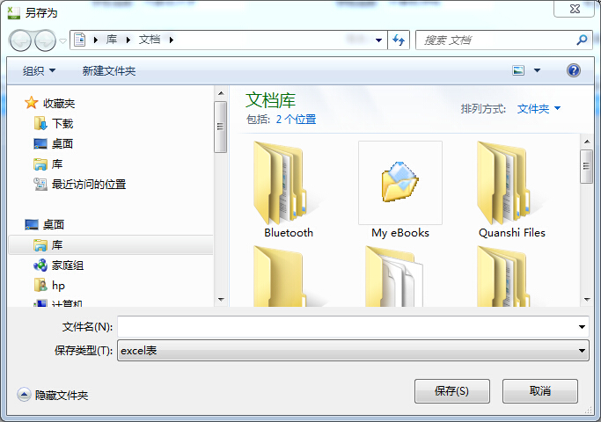

图7 导出Excel存储文件界面

## 3.7 导入Excel存储信息

点击系统主界面中的打开按钮，弹出打开按钮菜单，点击打开Excel文件，弹出如图8的路径选择对话框，选择好存储文件位置点击打开即可导入Excel文件中存储的学生信息。

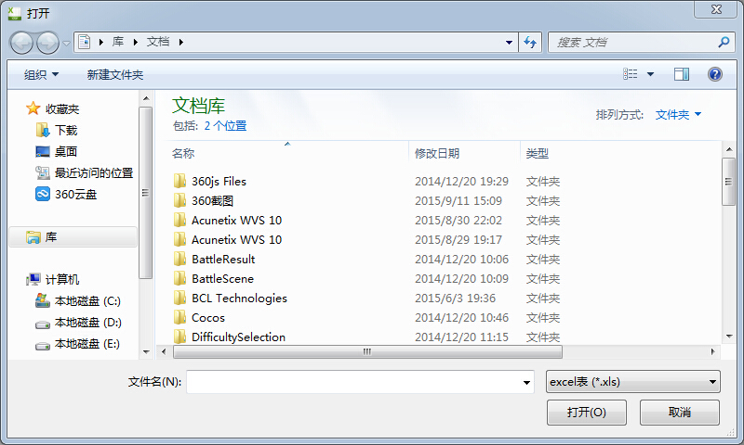

图8 打开Excel存储文件界面

## 3.8 更新学生信息检测数据库

更新学生信息检测数据库有两种方式，一种是通Access数据库管理软件直接修改checkdb.mdb中的检测数据，另一种方式是通过如图9所示的更新学生信息检测数据库界面，点击更新验证数据按钮自动从集中管理的学生信息检测数据库进行同步更新。

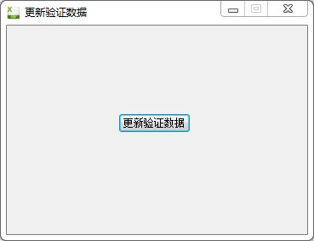

图9 更新学生信息检测数据库界面

## 3.9 软件运行结果展示

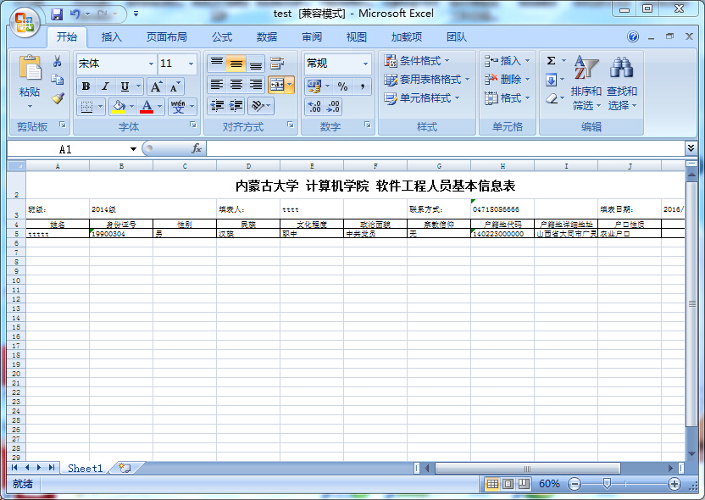

图10 生成的Excel文件展示界面